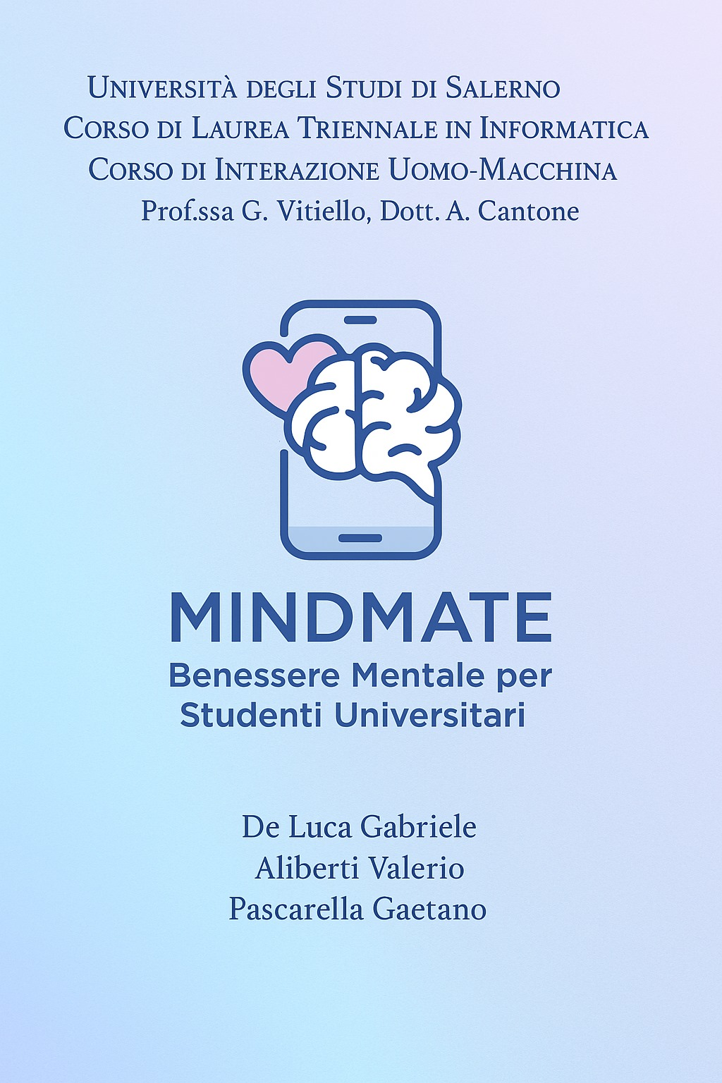

Sommario
Paper Sketch ........................................................................................................................
Valutazione del Design dei Paper Sketch tramite Tecnica del Mago di Oz ...........................
Scelta dei Design Pattern per il Prototipo ..............................................................................
Prototipo Figma e Valutazione ..............................................................................................
Conclusioni..............................................................................................................................
Divisione dei compiti ..............................................................................................................

1 Paper Sketch

1.1 Login / Registration
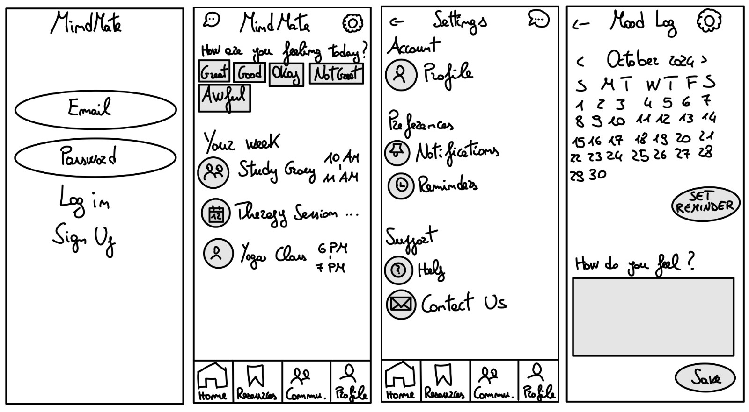
Le schermate di Accesso e Registrazione rappresentano il portale d'ingresso all'esperienza personalizzata di "MindMate". La schermata di Accesso è dedicata agli utenti esistenti, i quali possono inserire le proprie credenziali (email e password) per accedere al loro account e riprendere il percorso di journaling. Un comodo link sottostante guida i nuovi utenti verso la creazione di un profilo. Parallelamente, la schermata di Registrazione accoglie chi si avvicina per la prima volta all'applicazione, richiedendo informazioni essenziali come email, una password sicura, al fine di stabilire un nuovo account personale. Entrambe le interfacce Le schermate di Accesso e Registrazione rappresentano il portale d'ingresso all'esperienza personalizzata di "MindMate". La schermata di Accesso è dedicata agli utenti esistenti, i quali possono inserire le proprie credenziali (email e password) per accedere al loro account e riprendere il percorso di journaling. Un comodo link sottostante guida i nuovi utenti verso la creazione di un profilo. Parallelamente, la schermata di Registrazione accoglie chi si avvicina per la prima volta all'applicazione, richiedendo informazioni essenziali come email, una password sicura, al fine di stabilire un nuovo account personale. Entrambe le interfacce sono state progettate con un focus sulla semplicità e l'intuitività, per garantire un processo di autenticazione fluido e sicuro, permettendo all'utente di immergersi rapidamente nelle funzionalità principali del sistema. sono state progettate con un focus sulla semplicità e l'intuitività, per garantire un processo di autenticazione fluido e sicuro, permettendo all'utente di immergersi rapidamente nelle funzionalità principali del sistema.

1.2 Registrazione rapida dell’umore
La schermata Home di MindMate rappresenta un punto di contatto quotidiano e proattivo con l’utente, ponendo subito al centro l’attenzione sul benessere emotivo attraverso la domanda “How are you feeling today?”. Una selezione visiva di cinque pulsanti – da Great a Awful – permette di registrare lo stato d’animo in modo immediato e intuitivo.
A seguire, la sezione “Your Week at a Glance” offre una panoramica organizzata degli impegni personali, come gruppi di studio, sessioni di terapia o attività di benessere, facilitando la gestione del tempo e l’equilibrio mentale.
Infine, la sezione Quick Resources propone accessi rapidi a strumenti di supporto come Articoli, Chat, Community e Reminder, promuovendo un'esperienza integrata di cura e consapevolezza. La barra di navigazione inferiore garantisce un accesso semplice e continuo alle principali aree dell'app: Home, Resources, Community e Profile.

Navigazione Intuitiva e Costante
A supporto dell’intera esperienza, la barra di navigazione inferiore rimane costantemente accessibile, offrendo collegamenti rapidi alle sezioni principali dell’app:
- Home, per il monitoraggio giornaliero dell’umore e degli eventi;
- Resources, con articoli e strumenti di supporto alla salute mentale;
- Community, dove l’utente può confrontarsi con altri membri in uno spazio sicuro;
- Profile, per personalizzare l’esperienza e accedere allo storico delle proprie attività.

1.3 Mood Log: Uno Spazio per Ascoltarsi
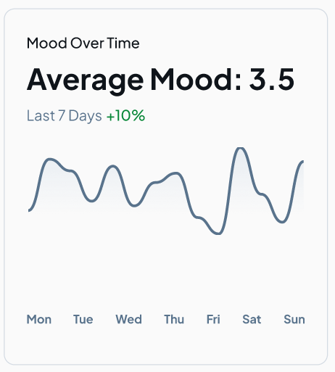
La schermata Mood Log non è solo un luogo per registrare informazioni: è un invito quotidiano all’autoascolto. Consente di trasformare emozioni fugaci in dati preziosi, tracciando il proprio benessere nel tempo e stimolando l’utente a riconoscere, comprendere e accogliere il proprio stato d’animo. Grazie all’unione di scrittura, visualizzazione e memoria, MindMate offre qui uno dei suoi strumenti più potenti per favorire una crescita personale consapevole e sostenibile.
Nella parte superiore della schermata si trova un calendario mensile interattivo che consente di selezionare qualsiasi giorno per registrarvi un pensiero o visualizzare annotazioni passate. La navigazione tra i mesi è facilitata da due frecce laterali, e la data attualmente selezionata viene evidenziata da un cerchio blu, rendendo immediatamente visibile il punto focale dell’attenzione giornaliera. Questo sistema permette all’utente di costruire un vero e proprio archivio emotivo personale, accessibile in qualsiasi momento.
Sotto il calendario è presente il pulsante “Set Reminder”, progettato per aiutare l’utente a mantenere costanza nella compilazione del diario. Tramite questa funzione, è possibile impostare notifiche giornaliere o settimanali che ricordano quando dedicare del tempo all’ascolto di sé. Nell’immagine di esempio, è visibile un promemoria già configurato per il 5 ottobre alle ore 9:00 AM, chiaro segnale dell’intento dell’app di supportare una routine di benessere.

Al centro della schermata, un box di testo invita l’utente a rispondere alla domanda “How do you feel?”. In questo spazio libero è possibile scrivere riflessioni personali, eventi rilevanti della giornata o semplici pensieri legati all’umore del momento. Questa funzionalità si distingue dalla registrazione emotiva tramite pulsanti o emoji, permettendo una maggiore profondità espressiva e un livello superiore di consapevolezza emotiva. Il tasto “Save” consente di archiviare in sicurezza ogni riflessione, che entrerà a far parte del proprio percorso emotivo tracciato all’interno dell’app.

Più in basso, la sezione Mood Trends fornisce un’analisi visiva dell’andamento dell’umore nel corso dell’ultima settimana. Al suo interno, il riquadro “Mood Over Time” mostra una media settimanale del punteggio emotivo (in questo caso 3.5) accompagnata da un indicatore di variazione percentuale rispetto ai sette giorni precedenti (+10%). Un grafico lineare illustra l’evoluzione del tono emotivo giorno per giorno, da lunedì a domenica, aiutando l’utente a identificare pattern, ricorrenze o momenti critici.

1.4 Impostazioni Profilo: Personalizzazione, Preferenze e Supporto
La schermata Settings (Impostazioni) di MindMate rappresenta un centro di controllo personale, dove l’utente può gestire in modo semplice ed efficace tutti gli aspetti legati al proprio account, alle preferenze di utilizzo e ai canali di supporto. Grazie a un’interfaccia pulita, ordinata e user-friendly, l’esperienza utente si mantiene fluida e accessibile, anche per chi non ha grande familiarità con le app digitali.
La prima sezione della schermata è dedicata all’Account, con particolare focus sul Profilo personale. Qui l’utente ha accesso alle proprie informazioni personali, con la possibilità di modificarle in qualsiasi momento per mantenerle aggiornate. Un’icona con avatar raffigura visivamente la sezione, rinforzando il legame tra utente e identità digitale.
- Profile: consente di gestire dati come nome, email e password. È il punto d’ingresso per costruire un’identità coerente all’interno dell’app.
La sezione Preferences (Preferenze) consente di personalizzare due aspetti fondamentali del comportamento dell’app:
- Notifications: permette di configurare quando e come ricevere notifiche push, ad esempio per promemoria di riflessioni, attività programmate o messaggi dalla community. L’utente può attivare o disattivare le notifiche in base alle proprie necessità, favorendo un uso consapevole e non invasivo dell’app.
- Reminders: attraverso questa voce, è possibile gestire i promemoria impostati per attività come la compilazione del diario dell’umore, la partecipazione a sessioni terapeutiche o la lettura di risorse consigliate. Una gestione puntuale dei promemoria aiuta a costruire una routine emotiva stabile e coerente.
L’ultima sezione della schermata è dedicata al Supporto, uno spazio pensato per garantire all’utente accompagnamento e trasparenza durante il suo percorso su MindMate:
- Help: consente di accedere a una sezione di supporto con domande frequenti, guide all’uso e suggerimenti pratici. È lo strumento ideale per risolvere dubbi o esplorare le funzionalità dell’app in autonomia.
- Contact Us: qui l’utente può contattare direttamente il team di supporto di MindMate. Viene fornita la possibilità di inviare feedback, segnalare problemi tecnici o richiedere assistenza su funzionalità specifiche, instaurando un canale diretto con il servizio clienti.
- About: sezione informativa dedicata a chi desidera saperne di più su MindMate, sulla sua missione, sul team di sviluppo o su eventuali politiche di privacy e sicurezza. Uno spazio trasparente che rafforza la fiducia e l’autenticità dell’esperienza proposta.

2. Valutazione del Design dei Paper Sketch tramite Tecnica del Mago Oz
Dopo la definizione dei paper sketch iniziali, abbiamo condotto una sessione di test preliminare dell'usabilità, impiegando la tecnica del Mago di Oz. Questo approccio ci ha permesso di simulare l'interazione con il sistema "MindMate" e di raccogliere feedback preziosi sui flussi principali e sull'intuitività delle interfacce proposte, prima di passare alla prototipazione digitale.

2.1 Metodologia applicata
Un membro del team ha assunto il ruolo dell'utente, con il compito di eseguire specifici task basati sulle personas precedentemente definite. Un altro membro ha agito come Mago di Oz, manipolando i paper sketch per simulare le risposte del sistema. Gli altri membri hanno osservato l'interazione, annotando il comportamento dell'utente, i punti di esitazione e le aree di potenziale miglioramento.

2.2 Esecuzione e Risultati della Valutazione
Di seguito, riportiamo le osservazioni e le criticità emerse per ciascun task testato.

Task 1 & 2: Registrazione e Login (Paper Sketch 1.1)
Osservazioni: L'utente ha navigato con facilità tra le schermate di "Accesso" e "Registrazione", dimostrando di comprendere immediatamente la loro distinta funzione. Durante il processo di registrazione, i campi richiesti sono stati ritenuti chiari e la richiesta di conferma password è stata identificata come una prassi standard e comprensibile. L'utente ha riportato una generale sensazione di chiarezza nel flusso, comprendendo senza difficoltà i passaggi necessari per creare un account o accedere.
Criticità Emerse: È stato notato che, trattandosi di un prototipo cartaceo, mancava un feedback visivo immediato alla pressione dei pulsanti (es. "Accedi", "Registrati"). Sebbene il Mago simulasse verbalmente l'azione, si è convenuto sulla necessità di integrare un feedback più tangibile (es. cambio di stato del pulsante) nel design digitale. Inoltre, è emersa la necessità di definire meglio come il sistema gestirà e comunicherà eventuali errori di input (es. formato email errato, password non corrispondenti), un aspetto che l'utente si aspetterebbe di vedere chiaramente indicato. L'utente ha suggerito che un messaggio di conferma esplicito al termine della registrazione sarebbe stato un utile feedback di completamento.

Task 3: Registrazione dell’umore (Paper Sketch 1.2)
Osservazioni: La registrazione dell’umore tramite la schermata Home è risultata immediata, chiara e fluida per l’utente. La domanda "How are you feeling today?" posta in apertura viene percepita come accogliente e diretta. Le cinque opzioni di risposta (Great, Good, Okay, Not Great, Awful) sono ben distribuite e facilmente selezionabili, grazie anche al design visivo coerente e alla dimensione generosa dei pulsanti. L’utente ha apprezzato la semplicità dell’interazione, evidenziando come sia possibile esprimere il proprio stato d’animo in pochi secondi e con zero frizione cognitiva. Inoltre, la sezione "Your Week at a Glance" è stata percepita come utile per contestualizzare l’umore all’interno della settimana, permettendo un primo livello di auto-riflessione.

Criticità Emerse: Durante il task, l’utente ha espresso incertezza riguardo alla tracciabilità dei dati inseriti: una volta selezionato l’umore sulla Home, non è immediatamente evidente dove questi dati vengano conservati o se siano consultabili successivamente. Questa mancanza di visibilità può ridurre la percezione di utilità a lungo termine dell’app.

Task 4: Profilo (Paper Sketch 1.4)
Osservazioni: La schermata Profilo di MindMate si presenta ben strutturata, con una suddivisione chiara tra le sezioni Account, Preferences e Support che facilita la navigazione. Le etichette sono intuitive e comprensibili, e il design minimalista risulta coerente con il resto dell’app. È particolarmente apprezzabile la presenza della voce "Mood Log", ben visibile e facilmente accessibile, che consente all’utente di rivedere il proprio storico emotivo e consultare statistiche settimanali, risolvendo così il dubbio emerso nella schermata Home riguardo alla tracciabilità dell’umore.
Criticità Emerse: Tra le criticità riscontrate, emerge l’assenza di un feedback visivo immediato alla selezione delle voci del menu, che può ridurre la percezione di reattività dell’interfaccia. Alcune voci come "Reminders" o "Preferences" risultano poco esplicite e potrebbero beneficiare di brevi descrizioni secondarie. Non è evidente una funzione per il logout o per la gestione avanzata dell’account, elemento che può essere percepito come una mancanza di controllo da parte dell’utente. Inoltre, il profilo appare poco personalizzato, privo di nome o immagine utente visibile, il che riduce il senso di identità all’interno dell’app. Infine, potrebbe crearsi confusione tra le voci "Preferences" e "Reminders" se i rispettivi contenuti non sono chiaramente distinti.

2.3 Sommario dei Risultati e Modifiche Proposte
La valutazione preliminare tramite Mago di Oz ha fornito indicazioni preziose, confermando la validità di molte scelte di design e identificando aree che necessitano di affinamento.
Punti di Forza Evidenziati di MindMate:
L’app si distingue per un’interfaccia chiara, ordinata e visivamente coerente, capace di guidare l’utente in modo naturale. La registrazione dell’umore è immediata e intuitiva, grazie all’uso delle emoji e all’opzionalità dei tag contestuali, che rendono il processo flessibile e veloce. Le funzioni principali sono facilmente accessibili sin dalla Home, mentre le azioni secondarie come “Scrivi una riflessione” risultano ben posizionate per chi desidera un maggiore approfondimento emotivo.
La struttura generale è semplice ma ben organizzata, con una navigazione intuitiva grazie alla barra inferiore fissa. La sezione Profilo è pulita e ben categorizzata, e include la funzione “Mood Log”, che rappresenta un chiaro valore aggiunto: consente agli utenti di monitorare l’andamento del proprio umore nel tempo tramite statistiche visive e storicizzazione, offrendo una percezione concreta del proprio benessere.
In generale, l’app riesce a trasmettere un senso di tranquillità e leggerezza d’uso, pur offrendo strumenti utili all’autoriflessione, alla consapevolezza e alla continuità nel tempo.

Aree di Miglioramento / Criticità Identificate:
Nonostante l’interfaccia risulti visivamente chiara e funzionalmente solida, sono emerse alcune criticità legate soprattutto al feedback dell’interazione e alla percezione di controllo da parte dell’utente. Dopo il salvataggio dell’umore dalla Home, manca un segnale visivo o testuale che confermi l’azione compiuta, generando incertezza sul risultato dell’interazione. Allo stesso modo, non è immediatamente evidente dove siano archiviati i dati registrati, anche se questa funzione è effettivamente presente nella sezione "Mood Log".
L’opzione “Altro...” nei tag di contesto potrebbe risultare ambigua, poiché non specifica se si possa aggiungere un’etichetta personalizzata. Alcuni utenti si aspettano un campo di testo libero per specificare meglio il proprio stato. La schermata Profilo, pur ordinata, risulta poco personalizzata: mancano nome o immagine dell’utente, e non è visibile una funzione di logout o gestione avanzata dell’account, aspetti che potrebbero compromettere la percezione di controllo personale. Inoltre, voci come “Preferences” e “Reminders” non hanno descrizioni di supporto e possono risultare sovrapposte o non immediatamente distinguibili.
Infine, in generale, si evidenzia una mancanza di micro-feedback (animazioni, messaggi toast, highlight) che potrebbero migliorare l’interazione e rendere l’esperienza più dinamica e confermativa, senza richiedere modifiche all’interfaccia attuale.

Modifiche proposte per il Prototipo Figma

- Messaggio di conferma dopo il salvataggio dell’umore
Inserire un breve messaggio (es. “Umore salvato con successo”) sotto il pulsante o tramite un toast visivo per fornire feedback immediato all’utente.
- Indicazione di dove trovare lo storico
Dopo il salvataggio, aggiungere una piccola nota o collegamento testuale (es. “Visualizza nel Mood Log”) che guidi l’utente verso la sezione dedicata allo storico e alle statistiche.
- Chiarezza sull’opzione “Altro...” nei tag di contesto
Rendere evidente che cliccando “Altro...” si può inserire un contesto personalizzato, ad esempio aprendo un piccolo campo di testo libero.
- Micro-feedback interattivi
Aggiungere animazioni leggere o highlight al tocco sulle voci del menù (es. nella schermata Profilo), per migliorare la reattività percepita dell’app.
- Mini-descrizioni sotto le voci del Profilo
Integrare una breve riga descrittiva sotto voci come “Reminders” o “Preferences” per spiegare cosa aspettarsi al loro interno, senza doverle aprire.
- Aggiunta di informazioni utente nel Profilo
Mostrare nome utente o immagine profilo nella parte superiore della schermata per aumentare il senso di personalizzazione e identità.
- Visibilità delle opzioni di gestione account (es. logout)
Inserire una voce dedicata per il logout o per la gestione avanzata dell’account, facilmente accessibile dal menu Profilo.

3. Scelta dei Design Pattern per il prototipo
Dopo aver analizzato a fondo i paper sketch, è possibile delineare i design pattern che guideranno lo sviluppo del prototipo interattivo in Figma. Questa selezione è cruciale: l'obiettivo è trasformare le idee nate su carta in un'interfaccia utente chiara, intuitiva e che sfrutti soluzioni già collaudate, con un occhio sempre rivolto al prodotto finale

3.1 Input Prompts (Campi di Inserimento)
Cosa sono: I singoli spazi dove l'utente scrive testo, password, ecc.
Perché sono necessari: Dai campi per Email/Password all'area per le riflessioni, passando per i dati del profilo , gli Input Field sono presenti ovunque. Anche la selezione dell'emoji per l'umore può essere vista come un tipo speciale di input, molto visuale, che si intende rendere semplice nel prototipo.

3.2 Calendar Pick
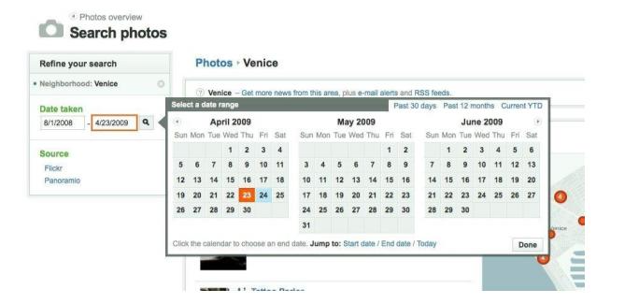
Cosa sono: Il controllo a calendario per scegliere una data.
Perché sono necessari: Per inserire la "Data di Nascita" nell'Area Utente, un Calendar Picker rappresenta la soluzione più pulita e a prova di errore. L'integrazione nel prototipo migliorerà l'esperienza rispetto a un campo di testo libero.

3.3 Tabs
Cosa sono: Le etichette, di solito in basso o in alto, per passare da una sezione principale all'altra.
Perché sono necessari: La barra inferiore con "Home", "Resources", “Community”, "Profile" rappresenta un esempio lampante. Utilizzare le Tabs nel prototipo garantirà quella navigazione chiara e sempre a portata di mano tipica delle app mobile.

3.4 Account Registration
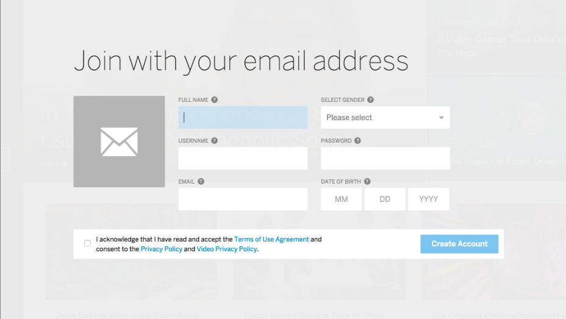
Cosa sono: Il flusso per creare un nuovo account.
Perché è necessario: La schermata di "Registrazione" è l'inizio di tutto. Nel prototipo, questo flusso sarà cruciale per permettere agli utenti di avere un proprio
spazio personale e salvare i propri dati in modo sicuro.
L'implementazione di questi design pattern nel prototipo Figma, partendo dalle fondamenta gettate con i paper sketch, consentirà di sviluppare un sistema che sia non solo utile dal punto di vista funzionale, ma anche piacevole e semplice da navigare. La scelta di pattern consolidati garantisce inoltre una curva di apprendimento ridotta per gli utenti finali, che riconosceranno elementi familiari e intuitivi nell'interfaccia.

4. Prototipo Figma e Valutazione
E’ stato realizzato un prototipo hi-fi del sistema, su figma:
Link al prototipo:
Progetto IUM

Link al documento:
Progetto IUM – Figma

Abbiamo effettuato una valutazione del prototipo, utilizzando la tecnica del cognitive walkthrough: abbiamo selezionato alcuni task principali, identificati come cruciali per l'esperienza utente. Per ciascun task, abbiamo simulato l'interazione attraverso la prospettiva della persona utente che riteniamo più rappresentativa per quello specifico scenario d'uso. Questo approccio ci permette di valutare l'interfaccia attraverso la lente delle esigenze, delle aspettative e degli obiettivi specifici dei nostri utenti target, rendendo la valutazione più contestualizzata e rilevante.

Task 1: Registrazione dell’Umore
Obiettivo dell'utente: l’utente ha appena finito una sessione di studio intensa e si sente stressata. Vuole registrare velocemente il suo stato d'animo e il contesto (studio) prima di prendersi una pausa, per tenere traccia di come si sente e, in futuro, identificare eventuali pattern.

Azione A: L’utente seleziona uno stato d’animo tra “Great” fino ad “Awful” nella sezione “How are you feeling today”?

Risposta A: Il pulsante selezionato viene evidenziato visivamente (es. cambio di colore o bordo), confermando la selezione.

● Domanda 1: L'utente saprà cosa fare per realizzare il task?
Risposta 1:
Sì, la domanda “How are you feeling today?” è chiara e diretta. I pulsanti testuali sono intuitivi e autoesplicativi, facilitando la selezione dello stato d’animo.

● Domanda 2: L'utente noterà che è disponibile sull'interfaccia la corretta azione da eseguire per raggiungere l'obiettivo del task?
Risposta 2:
Sì, i pulsanti con gli stati d’animo sono ben visibili nella parte superiore della schermata e disposti in modo ordinato, rendendo evidente l’interazione prevista.

● Domanda 3: Gli utenti sapranno dal feedback che hanno fatto una scelta di azione corretta o errata?
Risposta 3:
Sì, il pulsante selezionato si distingue visivamente (es. cambio colore o evidenziazione), fornendo un feedback chiaro e immediato all’utente.

Azione B: L’utente consulta la sezione “Your Week at a Glance” e tocca un evento (es. “Therapy Session”) per visualizzare o modificarne i dettagli.
Risposta B: L’evento viene aperto in una nuova schermata o popup, mostrando informazioni dettagliate (orario, luogo, note).

● Domanda 1: L'utente saprà cosa fare per realizzare il task?
Risposta 1:
Sì, ogni evento è accompagnato da un’icona calendario o gruppo e un orario ben leggibile. È naturale pensare che toccare un evento permetta di aprirlo per ulteriori dettagli.

● Domanda 2: L'utente noterà che è disponibile sull'interfaccia la corretta azione da eseguire per raggiungere l'obiettivo del task?
Risposta 2:
Sì, gli eventi sono chiaramente separati e tappabili, suggerendo interattività grazie alla loro disposizione e icone.

● Domanda 3: Gli utenti sapranno dal feedback che hanno fatto una scelta di azione corretta o errata?
Risposta 3:
Sì, l’apertura della schermata dettagliata dell’evento funge da feedback immediato, confermando che l’azione è andata a buon fine.

Azione C: L’utente accede rapidamente a una risorsa, ad esempio tocca “Articles” nella sezione “Quick Resources” per leggere un contenuto utile.
Risposta C: L’app apre una schermata con una lista di articoli o ne visualizza uno direttamente, facilitando l’accesso all'informazione.

● Domanda 1: L'utente saprà cosa fare per realizzare il task?
Risposta 1:
Sì, i pulsanti “Articles”, “Chat”, “Community” e “Reminder” sono chiaramente etichettati e visivamente presentati come opzioni da toccare.

● Domanda 2: L'utente noterà che è disponibile sull'interfaccia la corretta azione da eseguire per raggiungere l'obiettivo del task?
Risposta 2:
Sì, la sezione “Quick Resources” è ben posizionata nella schermata ed è facile da identificare grazie alle icone intuitive e ai testi descrittivi.

● Domanda 3: Gli utenti sapranno dal feedback che hanno fatto una scelta di azione corretta o errata?
Risposta 3:
Sì, l’apertura immediata della risorsa scelta (es. articolo o chat) conferma all’utente che la selezione è stata eseguita correttamente.

Task 2: Mood Log

Azione A: L’utente seleziona un giorno specifico nel calendario in alto per registrare o rivedere il proprio reminder.
Risposta A: Il giorno selezionato viene evidenziato (es. con un cerchio o cambio di colore), indicando che è attivo.

● Domanda 1: L'utente saprà cosa fare per realizzare il task?
Risposta 1:
Sì, la disposizione del calendario è standard e familiare. È naturale aspettarsi che toccando un giorno si possa accedere o modificare una voce di registro.

● Domanda 2: L'utente noterà che è disponibile sull'interfaccia la corretta azione da eseguire per raggiungere l'obiettivo del task?
Risposta 2:
Sì, il calendario è posizionato in cima alla schermata ed è il primo elemento interattivo che l’utente incontra. La sua struttura lo rende chiaramente utilizzabile.

● Domanda 3: Gli utenti sapranno dal feedback che hanno fatto una scelta di azione corretta o errata?
Risposta 3:
Sì, il giorno selezionato viene evidenziato visivamente, segnalando all’utente che la selezione è avvenuta correttamente.

Azione B: L’utente scrive nel campo di testo “How do you feel?” per registrare il proprio stato d’animo in forma libera.
Risposta B: Il testo digitato viene mostrato nel campo e, una volta premuto “Save”, viene salvato nel mood log della giornata.

● Domanda 1: L'utente saprà cosa fare per realizzare il task?
Risposta 1:
Sì, la domanda "How do you feel?" sopra il campo di testo suggerisce chiaramente che è un'area in cui scrivere le proprie emozioni o pensieri.

● Domanda 2: L'utente noterà che è disponibile sull'interfaccia la corretta azione da eseguire per raggiungere l'obiettivo del task?
Risposta 2:
Sì, il campo di testo è ampio, ben visibile e posizionato subito sotto il calendario, attirando facilmente l’attenzione dell’utente.

● Domanda 3: Gli utenti sapranno dal feedback che hanno fatto una scelta di azione corretta o errata?
Risposta 3:
Sì, una volta premuto il pulsante "Save", è possibile che venga mostrata una conferma implicita attraverso il ritorno alla schermata o l'aggiornamento dei trend, segnalando che l’input è stato salvato correttamente.

Azione C: L’utente osserva la sezione “Mood Trends” per monitorare l’andamento del proprio umore durante la settimana.
Risposta C: Viene mostrato un grafico con andamento giornaliero dell'umore e un valore medio calcolato, offrendo un feedback visivo sull’andamento emotivo.

● Domanda 1: L'utente saprà cosa fare per realizzare il task?
Risposta 1:
Sì, la sezione “Mood Trends” e il titolo “Average Mood” chiariscono che si tratta di un riepilogo settimanale. Il grafico suggerisce un’analisi automatica dei dati registrati.

● Domanda 2: L'utente noterà che è disponibile sull'interfaccia la corretta azione da eseguire per raggiungere l'obiettivo del task?
Risposta 2:
Sì, la sezione è ben separata e posizionata nella parte bassa della schermata, facilmente identificabile anche visivamente grazie al grafico.

● Domanda 3: Gli utenti sapranno dal feedback che hanno fatto una scelta di azione corretta o errata?
Risposta 3:
Sì, se i dati dell’umore vengono aggiornati correttamente nel grafico dopo ogni salvataggio, l’utente ha una conferma visiva che l’azione di registrazione ha avuto effetto.

Task 3: Profile

Azione A: L’utente seleziona “Profile” per gestire o modificare le proprie informazioni personali.
Risposta A: L’app apre una schermata dedicata alla modifica del profilo (es. nome, email, foto, preferenze personali).

● Domanda 1: L'utente saprà cosa fare per realizzare il task?
Risposta 1:
Sì, la voce “Profile” è chiaramente etichettata e accompagnata da un sottotitolo descrittivo (“Manage your profile information”), rendendo immediato il collegamento con la gestione delle informazioni personali.

● Domanda 2: L'utente noterà che è disponibile sull'interfaccia la corretta azione da eseguire per raggiungere l'obiettivo del task?
Risposta 2:
Sì, “Profile” è la prima voce della schermata ed è posizionata in alto, rendendola molto visibile.

● Domanda 3: Gli utenti sapranno dal feedback che hanno fatto una scelta di azione corretta o errata?
Risposta 3:
Sì, il passaggio a una nuova schermata di modifica del profilo o la comparsa di un modulo indica chiaramente che l’azione è stata riconosciuta.

Azione B: L’utente seleziona “Notifications” o “Reminders” per configurare le proprie preferenze.
Risposta B: Toccando una delle due voci, si apre una schermata dove è possibile attivare/disattivare notifiche o impostare promemoria personalizzati.

● Domanda 1: L'utente saprà cosa fare per realizzare il task?
Risposta 1:
Sì, le etichette “Notifications” e “Reminders” sono intuitive, e i sottotitoli ("Manage your notifications"/"Manage your reminders") chiariscono la funzione dei pulsanti.

● Domanda 2: L'utente noterà che è disponibile sull'interfaccia la corretta azione da eseguire per raggiungere l'obiettivo del task?
Risposta 2:
Sì, entrambe le voci sono ben visibili sotto la sezione “Preferences”, accompagnate da icone riconoscibili che attirano l’attenzione.

● Domanda 3: Gli utenti sapranno dal feedback che hanno fatto una scelta di azione corretta o errata?
Risposta 3:
Sì, la navigazione verso un’altra schermata con opzioni configurabili rappresenta un feedback diretto che l’azione è stata eseguita correttamente.

Azione C: L’utente accede a “Help”, “Contact Us” o “About” per ricevere assistenza o informazioni sull’app.
Risposta C: Selezionando una di queste voci, l’utente viene indirizzato verso contenuti informativi, un modulo di contatto o una guida.

● Domanda 1: L'utente saprà cosa fare per realizzare il task?
Risposta 1:
Sì, ogni voce è autoesplicativa. “Help” e “Contact Us” sono termini universalmente riconosciuti per l’assistenza, mentre “About” è tipicamente usato per conoscere meglio un'applicazione.

● Domanda 2: L'utente noterà che è disponibile sull'interfaccia la corretta azione da eseguire per raggiungere l'obiettivo del task?
Risposta 2:
Sì, queste voci sono ben raggruppate sotto la sezione “Support” e accompagnate da icone che ne rafforzano il significato.

● Domanda 3: Gli utenti sapranno dal feedback che hanno fatto una scelta di azione corretta o errata?
Risposta 3:
Sì, ciascuna opzione porta l’utente a una nuova schermata o contenuto, offrendo un riscontro chiaro sull’interazione avvenuta.

5. Conclusioni
La schermata Home di MindMate offre un'esperienza di utilizzo semplice e intuitiva, facilitando una rapida registrazione dello stato emotivo quotidiano da parte dell’utente. Il layout è chiaro e ordinato, con una domanda iniziale coinvolgente che invita alla riflessione personale. La possibilità di scrivere una riflessione aggiuntiva consente, inoltre, di ampliare l’esperienza in modo personalizzato, trasformando il monitoraggio emotivo in un momento di consapevolezza. Tuttavia, si rileva che l’utente potrebbe non comprendere immediatamente dove accedere alle informazioni registrate in precedenza: l’assenza di un riferimento diretto allo storico sulla schermata principale può generare incertezza.
Nel complesso, l’approccio minimalista e accogliente dell’interfaccia favorisce un’interazione spontanea e poco invasiva, adatta a un utilizzo quotidiano anche in momenti di stanchezza o stress.

6. Divisione dei compiti
Gaetano Pascarella: 33.3%
Valerio Aliberti: 33.3%
Gabriele De Luca: 33.3%

